**Отчет по практической работе №2**

**по дисциплине МДК 01.01 “Технология разработки программного обеспечения”.**

Выполнил: студент

группы 319

Таран Александр Сергеевич

Дата 20.11.2024

**Цель работы:**

Изучить процесс установки и настройки веб-сервера Apache на ОС Ubuntu для обеспечения работы веб-приложений.

**Основная структура задания:**

Задание №1: Установка Apache

* 1. 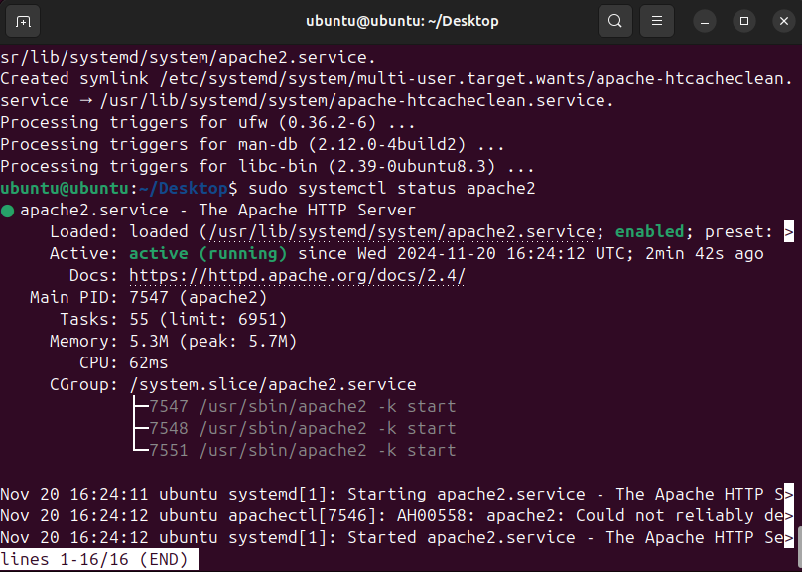Для установки Apache был использован пакетный менеджер apt.

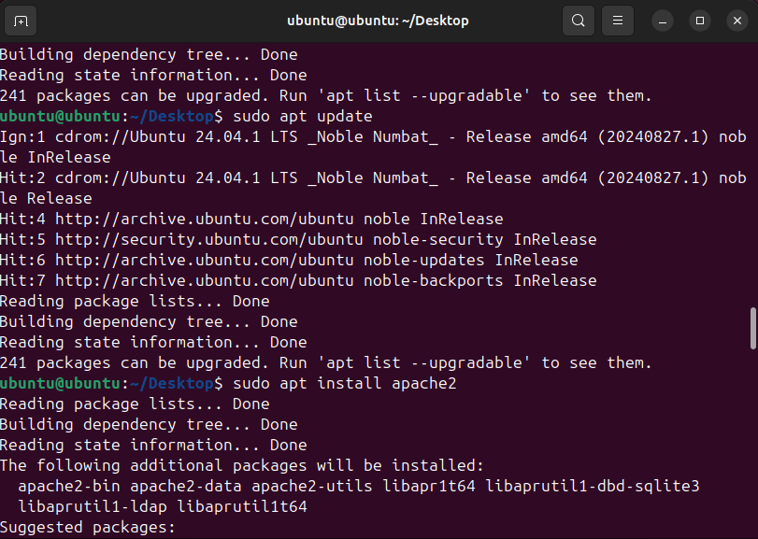

1.2) Для проверки работы веб–сервиса была использована команда.

Задание №2: Настройка брандмауэра

1. Для открытия доступа к порту 80 была использована команда терминала.

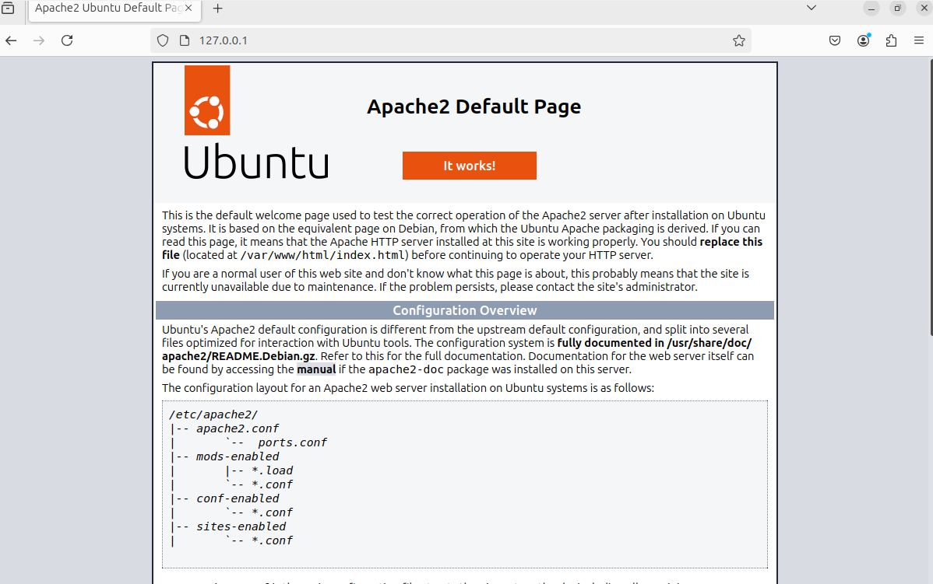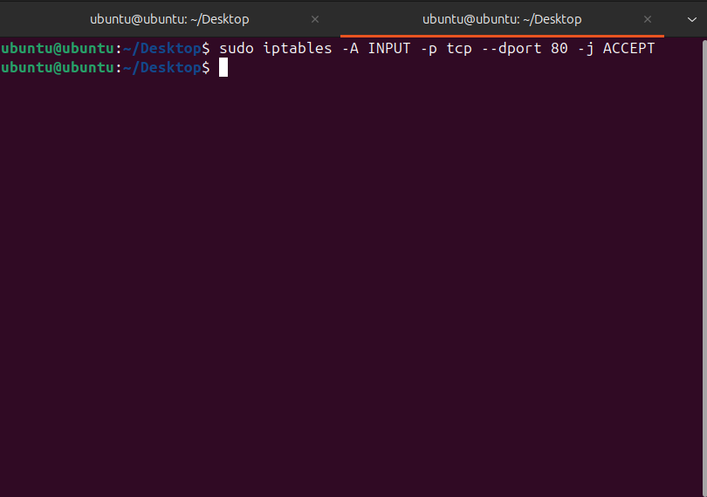2.2) Для проверки доступности веб–сервера был использован браузер.

Задание №3: Настройка виртуальных хостов

* 1. 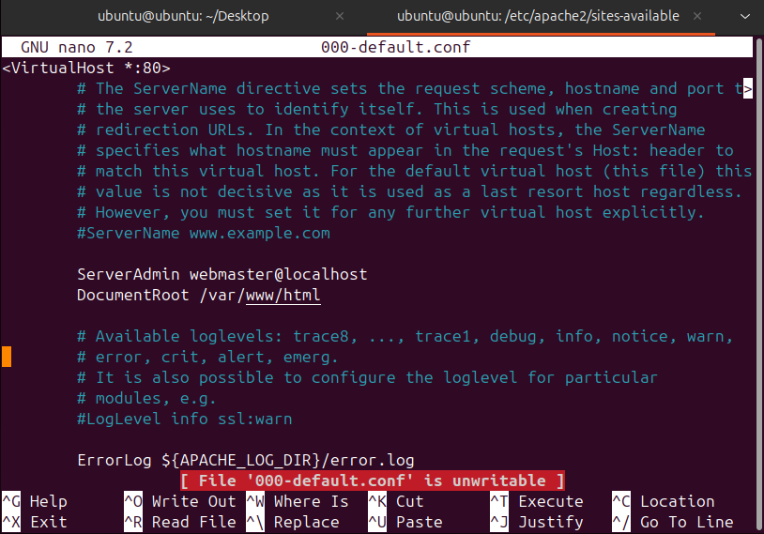Для настройки виртуальных хостов для размещения нескольких сайтов на одном сервере были созданы конфигурационные файлы для каждого сайта в директории /etc/apache2/sites-available/.



* 1. 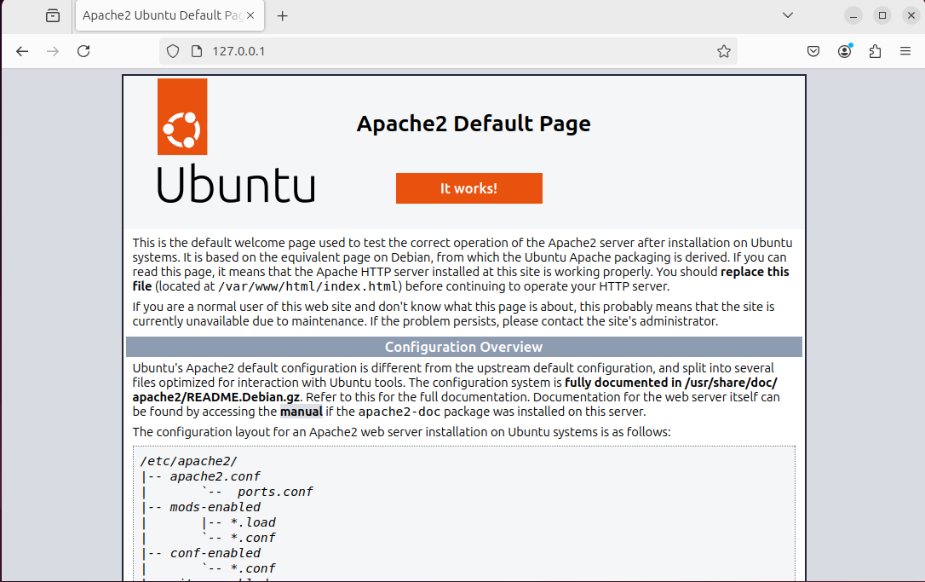Перейдя по ссылкам на сайт, убеждаемся, что они работают корректно.

Задание №4: SSL-сертификаты

1. Был установлен и настроен SSL-сертификат для обеспечения защищённого соединения.



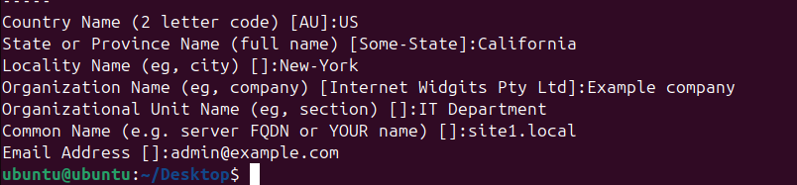

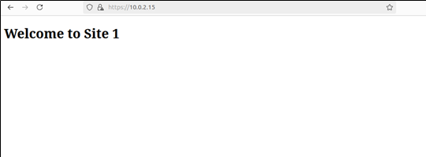4.2) Была произведена проверка корректности работы HTTPS, перейдя на сайт по защищённому адресу.

Задание №5: Оптимизация Apache

1. Были настроены параметры конфигурации для оптимизации производительности веб–сервера в файле /etc/apache2/conf-available/optimizations.conf

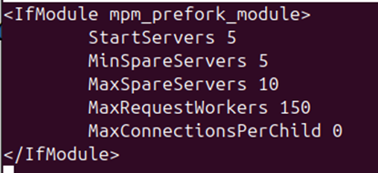

5.2) Для проверки производительности веб–приложения была использована команда.

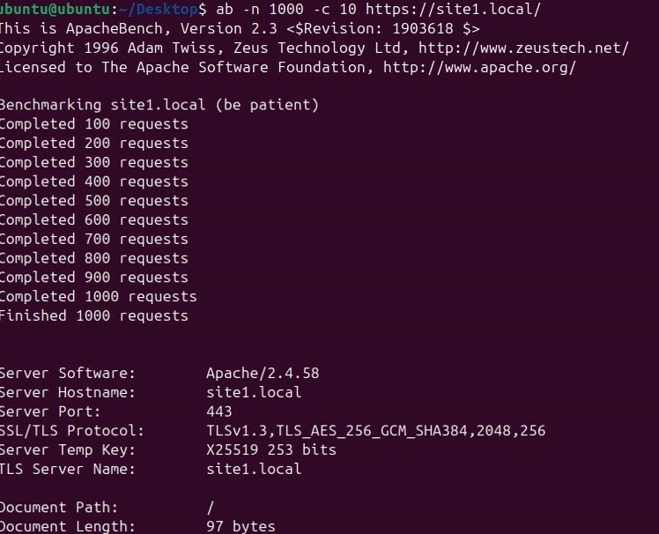

**Выводы работы:**

Во время выполнения практической работы №2 я изучил функционал веб-сервера Apache на Ubuntu, а также его создание, настройку и оптимизацию, мной были созданы SSL сертификаты и виртуальные хосты. Проверка работы сайтов через браузер показала корректность настроек.